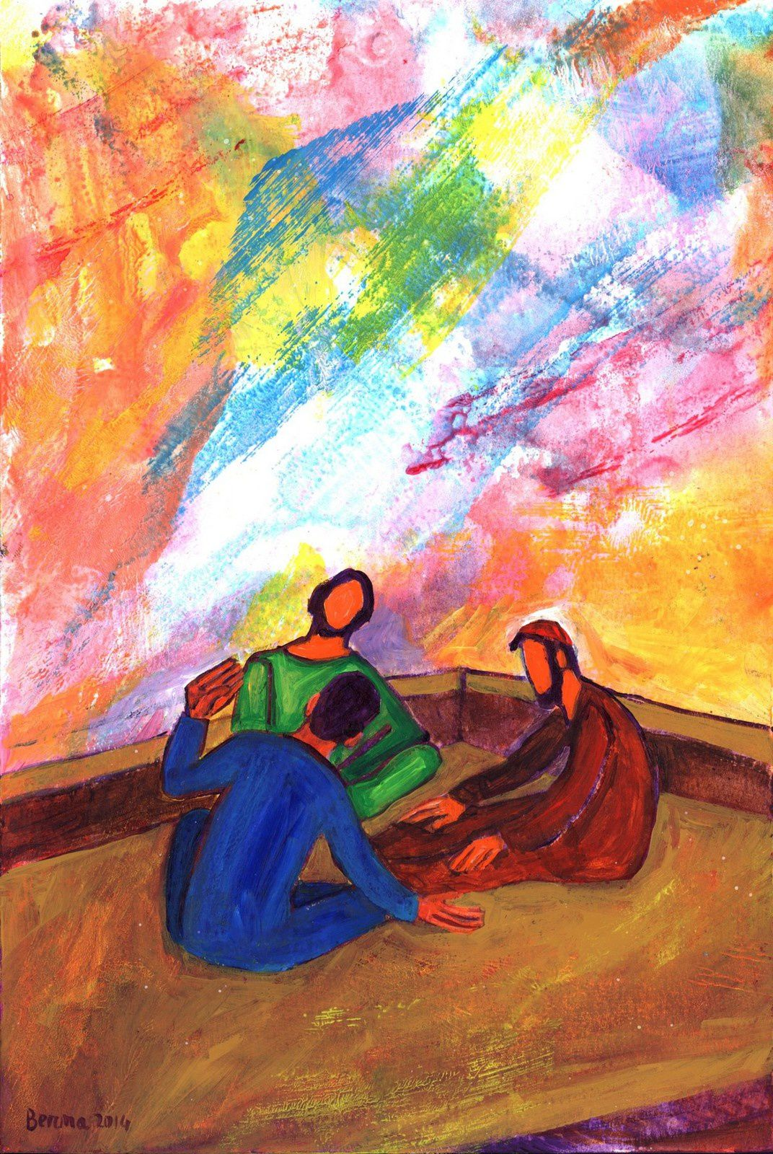
Venez et vous verrez
(St Jean 1,35-42)

Une scène fondatrice. Voici un moment de l’Evangile plein de la fraicheur des commencements et des découvertes.
Jésus médite, il va et vient en long et en large. On ne peut pas s’empêcher de penser qu’il va commencer la grande mission à laquelle il est appelé et qui va le mener où l’on sait. Il est sûrement un peu tendu. Il va et vient... Jean et deux de ses disciples se tiennent un peu à l’écart...
L’un, c’est André. L’autre, sûrement lui-même. Sa modestie l’empêche de se nommer lui-même dans tout son évangile. Au mieux il nous aura servi : « le disciple que Jésus aimait... »
Et Jean le Baptiste répète alors la phrase qu’il avait dit la veille : « Voici l’agneau de Dieu » En début d’une longue tirade qui se terminait par « C’est lui le fils de Dieu ».
On comprend les disciples qui sont un peu curieux de rencontrer cet homme et de poser leur regard sur lui.

Un émerveillement. C’est l’émerveillement que sans doute chacun a éprouvé à un moment ou à un autre : le moment où on sort de soi-même pour aller à la découverte de quelqu’un qui va donner sens à toute sa vie. La fraîcheur de ce texte montre qu’il n’a pu être rédigé que par l’un des participants. Il raconte la scène comme un couple qui raconte sa première rencontre.
Où demeures-tu ? C’’est la première question que l’on se pose quand on se rencontre pour la première fois.
Ce qui est étonnant les deux appels se sont faits dans une fratrie.
Maître où demeures-tu ? Proximité des disciples avec leur ami. Où puis-je te trouver ? C’est ainsi que naissent les histoires d’amitié (et d’amour, l’un et l’autre étant très lié). On s’invite, on échange, on veut pouvoir se revoir car on sait qu’on a des échanges fondamentaux avec l’autre, avec les autres…
Quand une telle rencontre a lieu, basée sur la vérité, elle peut être une relation durable.
Pourquoi est-on fidélité à l’autre : Car on partage les mêmes valeurs. Nous sommes en fidélité avec ces valeurs. Certitude en l’autre, foi en l’autre. Pour moi la fidélité à mes amis d’enfance. On se voit chaque année en juillet, on part en voyage tous les 5 ans, une semaine, tous ! Des « amis pour la vie.
L’Autre (les autres) habitent dans mon cœur à tout jamais, même si maladresse quand un contrat a été passé. Que ferais-je si je découvrais des choses « tragiques » chez quelqu’un en qui j’ai « investi ».

Une démarche de la foi. On devine dans ce texte toute la démarche de la foi. 1. Venir à Jésus. 2. Voir où il demeure. 3. Demeurer avec lui et en lui.
Chant « Écoute la voix du Seigneur » était ici tout à fait approprié !

Où demeures-tu ? Ils demandent : « où demeures-tu ? ». Demeurer, le commentateur, Lévêque, le signale, c’est un mot magique chez Saint Jean. On pourrait compter les dizaines et dizaines de fois que Jean l’utilise tout au long de son Évangile. Le disciple, c’est celui qui demeure.
Sous-entendu, sans doute dans cette question « où demeures-tu ? » c’est « où demeure Dieu ? ». Au ciel ? Au temple ? Sur la montagne ?
Où faut-il venir pour l’adorer ? Grande question, à l’époque entre les différents croyants.
Jésus dira : « dans la maison de mon père il y a beaucoup de demeures. »
Ce qui nous amène à penser qu’on ne rencontre Dieu pas seulement au temple, ni sur la montagne, ni une fois morts, quand on sera au ciel... Dieu fait sa demeure au profond de tout homme qui demeure en lui.
Maître où demeures-tu ? J’ai envie de poser cette question à Dieu. Il y a tellement de manières différentes de le célébrer, de le suivre. Chacun présente sa manière de suivre Jésus, de célébrer le Père.
Pour moi l’Evangile est la Parole de Dieu, et il n’y a pas de rites, d’obligations…comme obligation, il n’y a que l’amour de Dieu et l’amour des autres.
Appelée à vivre au quotidien le compagnonnage avec Jésus, avec sa Parole pour petit à petit entrer dans l’Amour de Père.
Savoir aussi que mon chemin a des bifurcations. Je poursuis, je suis dans le même idéal, même si cela peut prendre des formes différentes.

Demeurer en Dieu. Deux paroles m’ont marqué : demeurer c’est le verbe de l’éternité, et la maison de Jésus est l’amour de Dieu. Cela me renvoie à ma propre expérience, ayant vécu beaucoup de déplacements géographiques avec des déménagements successifs. Ma “demeure” toutes ces années a été intérieure. Pour moi, demeurer en Dieu, c’est le suive, le rencontrer quotidiennement, peu importes les circonstances extérieures. Il me semble qu’une expérience intime de la foi est la meilleure voie pour la rendre pérenne. J’aime l’idée que nous cheminons perpétuellement pour rejoindre la demeure du Seigneur, qui peut se faire en demeurant en lui et en le laissant demeurer en nous.

« Venez et vous verrez » et « Ils virent ». Une phrase du commentaire a retenu mon attention : Jésus ne s’impose pas. J’ai du mal à me laisser conduire par le Seigneur. Je ne donne pas l’amour qu’il devrait recevoir. J’ai peur de ce qu’il va me demander. Un appel à me laisser faire. Il m’invite à le suivre.
Ce texte m’a replongée dans l’homélie que nous avons entendu hier à la paroisse. Trois mots :
Une date : le baptême.
Un geste : Jean-Baptiste montre Jésus du doigt.
Une identité « Celui-ci est mon Fils bien-aimé ».
Dans ce texte d’aujourd’hui le geste c’est le regard de Jean-Baptiste.
L’identité de Jésus continue à être révélée : Il est l’Agneau de Dieu.
Les disciples ne vont pas questionner l’identité de Jésus. Ils sont en pleine confiance avec Jean-Baptiste ; ils ont compris, ils savent que Jésus est le Maître attendu. Jean-Baptiste l’avait dit « J’annonce un Autre… » Voilà le passage de relais.

Une histoire de regard et de reconnaissance. Jean-Baptiste pose son regard sur Jésus. Jésus pose son regard sur Pierre.
Nos masques ne nous empêchent pas de regarder…d’être attentif aux besoins de ceux qui nous entourent.
Laisser Dieu poser son regard d’amour sur moi. C’est profiter de l’activité moins prenante pour me laisser aimer dans le silence.
Jean-Baptiste reconnait le Fils de Dieu : l’agneau de Dieu, qui nous conduit au Père et qui se laissera « meurtrir » pour sauver l’humanité. Il est le chemin. Et moi ? Comment je le reconnais ?

« Agneau de Dieu ». Il y a un beau commentaire qui nous dit la richesse du terme « Agneau de Dieu » si souvent employé en liturgie.

Une question personnelle. La question qui me vient avec ce texte c’est : « Où est ta demeure » ? Où habites-tu vraiment ? Où est ta vie ? Chez Dieu. En toi-même ? Ailleurs ?
Je me suis rappelé la parole de St Paul : « Vous êtes la demeure de Dieu ». Être habité par Dieu et habiter en Dieu ne sont que deux aspects de la même vie en Dieu.

